АЗБУКА ИНСТРУМЕНТА
Продажа строительного и промышленного оборудования.
г. Новосибирск, ул.Бетонная, 2
т. (383) 212-44-77, 212-41-77, факс: 362-05-36, 362-10-36
www.stroika911.ru
2124177@mail.ru
_________________________________________________________________________________
Виброрейки профиль 180 мм
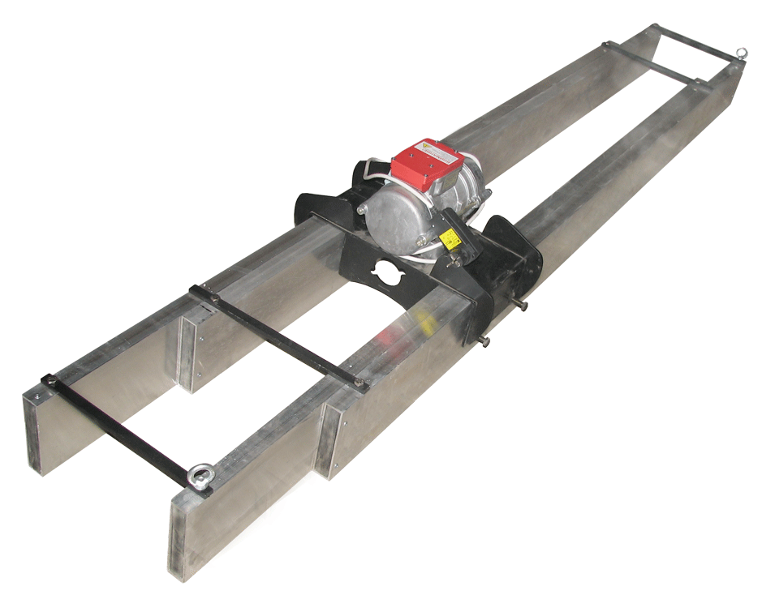

Модель |  | Длина, м |  |  | Двигатель | Мощность, кВт (л.с.) | Масса, кг | Стоимость, руб.
Виброрейка жесткая, электропривод
Vmax 2 (220) |  |  | 2 |  | 220 | 0,55 | 51 | 23 840
Vmax 3 (220) |  |  | 3 |  | 220 | 0,55 | 60 | 26 385
Vmax 4 (220) |  |  | 4 |  | 220 | 0,55 | 69 | 34 175
Vmax 5 (220) |  |  | 5 |  | 220 | 0,55 | 79 | 35740
Vmax 6 (220) |  |  | 6 |  | 220 | 0,55 | 88 | 37 300
Vmax 2 (42 или 380) |  |  | 2 |  | 42 или 380 | 0,55 | 51 | 22 090
Vmax 3 (42 или 380) |  |  | 3 |  | 42 или 380 | 0,55 | 60 | 24 635
Vmax 4 (42 или 380) |  |  | 4 |  | 42 или 380 | 0,55 | 69 | 32 398
Vmax 5 (42 или 380) |  |  | 5 |  | 42 или 380 | 0,55 | 79 | 33 990
Vmax 6 (42 или 380) |  |  | 6 |  | 42 или 380 | 0,55 | 88 | 35 543
Виброрейка телескопическая, электропривод
Vmax 2-3,5 (220) |  |  | 2-3,5 |  | 220 | 0,55 | 70 | 33 060
Vmax 2,5-4,5 (220) |  |  | 2,5-4,5 |  | 220 | 0,55 | 80 | 41 430
Vmax 3-5 (220) |  |  | 3-5 |  | 220 | 0,55 | 89 | 46 900
Vmax 3,5-6 (220) |  |  | 3,5-6 |  | 220 | 0,55 | 99 | 49 884
Vmax 4-7 (220) |  |  | 4-7 |  | 220 | 0,55 | 108 | 53 740
Vmax 5-8 (220) |  |  | 5-8 |  | 220 | 0,55 | 127 | 61 010
Vmax 2-3,5 (42 или 380) |  |  | 2-3,5 |  | 42 или 380 | 0,55 | 70 | 31 310
Vmax 2,5-4,5 (42 или 380) |  |  | 2,5-4,5 |  | 42 или 380 | 0,55 | 80 | 39 680
Vmax 3-5 (42 или 380) |  |  | 3-5 |  | 42 или 380 | 0,55 | 89 | 45 150
Vmax 3,5-6 (42 или 380) |  |  | 3,5-6 |  | 42 или 380 | 0,55 | 99 | 48 130
Vmax 4-7 (42 или 380) |  |  | 4-7 |  | 42 или 380 | 0,55 | 108 | 51 990
Vmax 5-8 (42 или 380) |  |  | 5-8 |  | 42 или 380 | 0,55 | 127 | 59 350
Виброрейка жесткая, с бензиновым двигателем
Vmax 2G | 2 |  |  | 160 F или Honda |  | 2,9 (4) | 58 | 42 890 / 51 130
Vmax 3G | 3 |  |  | 160 F или Honda |  | 2,9 (4) | 68 | 45 440 / 53680
Vmax 4G | 4 |  |  | 160 F или Honda |  | 2,9 (4) | 77 | 53200 / 61 444
Vmax 5G | 5 |  |  | 160 F или Honda |  | 2,9 (4) | 86 | 54 800 / 63 036
Vmax 6G | 6 |  |  | 160 F или Honda |  | 2,9 (4) | 96 | 56 350 / 64 590
Виброрейка телескопическая , с бензиновым двигателем
Vmax 2-3,5G | 2-3,5 |  |  | 160 F или Honda |  | 2,9 (4) | 78 | 52 120 / 60 360
Vmax 2,5-4,5G | 2,5-4,5 |  |  | 160 F или Honda |  | 2,9 (4) | 87 | 60 500 / 68 730
Vmax 3-5G | 3-5 |  |  | 160 F или Honda |  | 2,9 (4) | 97 | 65 960 / 74 200
Vmax 3,5-6G | 3,5-6 |  |  | 160 F или Honda |  | 2,9 (4) | 106 | 69 940 / 77 180
Vmax 4-7G | 4-7 |  |  | 160 F или Honda |  | 2,9 (4) | 115 | 72 800 / 81 040
Vmax 5-8G | 5-8 |  |  | 160 F или Honda |  | 2,9 (4) | 134 | 80 160 / 88 400

